МІСТЕРСТВО ОСВІТИ ТА НАУКИ УКРАЇНИ
ВСП «МАРІУПОЛЬСЬКИЙ ПОЛІТЕХНІЧНИЙ ФАХОВИЙ КОЛЕДЖ
ДЕРЖАВНОГО ВИЩОГО НАВЧАЛЬНОГО ЗАКЛАДУ
«ПРИАЗОВСЬКОГО ДЕРЖАВНОГО ТЕХНІЧНОГО УНІВЕРСИТЕТУ»

Методична розробка
ФІЗИЧНЕ ВИХОВАННЯ
Позааудиторна (гурткова) робота
"Здоровий спосіб життя як застава довголіття»

СПЕЦІАЛЬНІСТЬ – для всіх спеціальностей

2021 р.
Укладач: Лузанова Вікторія Олександрівна, викладач фізичної культури та виховання, викладач вищої кваліфікаційної категорії.

Викладено методику використання тренінгу для формування здорового способу життя студентів під час позааудиторних занять з дисципліни «Фізичне виховання». Надана розробка гурткового заняття, де викладач за допомогою тренінгових вправ формує в студентів здоровий спосіб життя, навички та вміння зміцнення здоров’я, надає студентам можливість оцінювати, аналізувати та систематизувати інформацію про шкідливі звички.

Рекомендовано предметною комісією соціально – природничих дисциплін та фізичного виховання. Протокол № 3 від «2» листопада 2021 р.

Зміст:
Вступ………………………………………………………………………………4
Розділ 1. Як спосіб життя впливає на довголіття………………………………6
Розділ 2. Методична розробка позааудиторного заняття «Формування здорового способу життя»……………………………………………………….9
Додатки…………………………………………………………………………..15
Висновки…………………………………………………………………………18
Перелік використаних джерел………………………………………………….19

Вступ.

«Подібно до того, як буває хвороба тіла, буває
також хвороба способу життя». (Демокріт)

Кожна людина хоча б раз у своєму житті чула термін «здоровий спосіб життя». Що це таке, як жити за цим принципом та яка у цьому користь? На ці питання ми дізнаємось відповідь згодом.
Термін здоровий спосіб життя це певний спосіб життя, який містить у собі набір певних дій спрямованих на збереження здоров’я, покращення самопочуття людини та інш. Усе це досягається шляхом контролю над власною поведінкою, харчуванням та звичками. До цього належить не лише вибір не курити та не вживати алкоголь. Окрім цього, здоровий спосіб життя включає у себе поважне ставлення до себе, свого тіла та розвитку та дії, спрямовані на турботу та розвиток цих складових.
Як ще можна описати здоровий спосіб життя? Це розумне використання власного життєвого потенціалу, дотримання обґрунтованих та науково підтверджених рекомендацій. Необхідно слідкувати порад що до повноцінного харчування, гігієни, фізичних навантажень, загартування, позбавлення шкідливих звичок та залежностей, запобігання захворюванням. Якщо спробувати об’єднати ці пункти, це можна назвати поважним ставленням до себе. Бо людина, яка себе поважає та цінує не буде шкодити собі та вкорочувати собі вік шкідливими звичками та руйнівним способом життя.
Уявімо, що в нас є дуже хороша машина, яка може довго нам служити та не ламатись якщо за нею добре слідкувати та використовувати лише те пальне, яке їй підходить. Якщо замість цього ми будемо вливати у неї щось незрозуміле або проводити експерименти «а може на чомусь іншому вона буде їздити краще?» ми лише зламаємо її та вона зовсім не зможе їхати. Таким чином ми лише будемо створювати проблеми які треба буде негайно вирішувати та які можна було б з легкістю уникнути.
Людина, яка поважає себе та своє тіло не буде запихати у нього усякий бруд який буде лише шкодити їй. Загалом здоровий спосіб життя полягає у діях, спрямованих на запобігання захворювань, поліпшення загального самопочуття людини та зміцнення всіх систем організму загалом. Усі складові нашого організму мають своє значення та повинні функціонувати без проблем та збоїв. Тому що проблеми у якомусь одному секторі, наприклад у фізичному або емоційному створюють дисбаланс та заважають повноцінному функціонуванню людини.
Фізичне здоров’я досить сильно впливає на самопочуття, рівень сил та увагу. Психічне здоров’я дарує нам почуття комфорту, відчуття безпеки, чудовий настій, спокій, відчуття себе повноцінним та значущим. Усе це можна забезпечити лише шляхом постійного розвитку, отриманням та опрацюванням нових знань та звичайно – роботою над собою.
Важливо пам’ятати, що здоров'я – стан повного благополуччя (фізичного, психічного та соціального), а не просто відсутність хвороб. Одна зі складових впливаючих на стан здоров’я – спадковість, вона становить близько 20%, та на жаль ми не можемо це змінити або вплинути на свої особливості обумовлені спадковістю. Багато людей вважають, що навіть якщо є проблеми зі здоров’ям або людина веде руйнівний спосіб життя, то це можна виправити медициною, ліками та іншим. Але медицина та довкілля впливає на життя та стан людини лише на 10-20%. Найбільший відсоток (50-60%) це саме спосіб життя самої людини.
Говорячи про здоровий спосіб життя можна виділяти безліч складових які треба враховувати та якими треба займатися. Але найбільш значним для нас буде виділити складові, на які людина може вплинути, щоб дотримуватися того самого «здорового способу життя». Тож що саме містить у собі здоровий спосіб життя та який він?
Основними складовими здорового життя є:
- повноцінне харчування;
- фізична активність й загартовування;
- відсутність шкідливих звичок;
- гігієна;
- інтелектуальний розвиток;
- дотримання режиму відпочинку та праці;
- контроль за своїм станом здоров’я та уважність до себе загалом.
Окрім цього, важливою умовою хорошого самопочуття й здоров’я людини – відсутність шкідливих звичок. Важливими є регулярні фізичні навантаження, вони мають бути спрямовані на підтримку та підвищення рівня фізичного розвитку. До цього можна віднести зарядку, фітнес, танці, будь-які спортивні навантаження. Головне щоб це не були навантаження на максимумі можливостей та сил. Все добре коли це в міру.
Ще однією важливою складовою за для підтримання здорового способу життя є сон. А саме мова йде про повноцінний сон та графік у якому людина лягає спати та прокидається у один та той самий час. Організм людини має мати час на відпочинок та можливість «перезавантажитись».
Правила здорового способу життя стосуються як правильного раціону харчування, перебування на свіжому повітрі, тренувань так і відмови від шкідливих звичок. Дотримуючись цих складових ви зможете вести повноцінний, здоровий спосіб життя.

Розділ 1. Як спосіб життя впливає на довголіття.

«Перший прояв щастя — довголіття, друге — багатство,
трете — здоров’я тіла та спокій духа, четверте — любов
та цнота, п’яте — спокійна кончина що завершує життя».
Ши Цзин
На стан здоров’я людини значною мірою впливає саме її спосіб життя. Здоровий спосіб життя так би мовити закладає фундамент для гарного самопочуття, зміцнення та відновлення захисних сил організму. Саме тому важливо приділяти цьому достатню кількість уваги, сил та часу. На жаль, тільки нашого бажання не достатньо, треба ще й робити певні дії щоб мати здорове та щасливе життя.
Окрім переліченого, подібний спосіб життя дає можливість відчувати себе краще, більш повноцінним та повним сил. Людина яка замається своїм здоров’ям та веде здоровий спосіб життя менше хворіє, почуває себе сильною та повною енергії, емоційно стійкою. Здоровий спосіб життя це не про якісь обмеження та складнощі, здоровий спосіб життя це про можливості.
Довголіттям вважають те, коли людина доживає до значного віку, тобто якій більше ніж середній вік продовжності життя. Довгожителем вважається людина, старша 90 років.
Багато вчених сьогодні намагаються винайти ліки від старіння, щоб уникнути смерті чи відстрочити її. Ми, люди, міркуємо про те, як уникнути смерті та прожити довше, проте не замислюємося над тим, які прості речі ми можемо робити кожного дня щоб полегшити собі цю задачу.
Довголіттю людини сприяють різні чинники. До основних факторів, які впливають на тривалість життя людини можна віднести:
- стать.
- спадковість.
- доступний рівень охорони здоров'я та гігієни.
- дієта та якість їжі.
- рівень фізичної активності.
- спосіб життя.
- соціальне середовище.
Здоровий спосіб життя є запорукою довголіття. Алкоголь, тютюнопаління, наркоманія і безліч шкідливих звичок несуть величезні збитки нашому здоров'ю. Мільйони людей у ​​світі страждають від цих звичок. Наркоманія, алкоголь та токсикоманія сприяють розвитку в організмі смертельних та навіть часом невиліковних хвороб. Втома на роботі та навчанні, травми, забруднена навколишня середовище, відсутність корисних та якісних продуктів, негативна психологічна атмосфера - все це привід до збоїв у роботі організму, погіршення здоров'я та як наслідок скорочення життя.
Пам’ятайте, що тривалість нашого життя залежить тільки від нас самих та саме нам вирішувати буде наше життя коротким чи довгим. Про живемо ми його почуваючи себе молодими та повними сил, або же у 20 років будемо скаржитись на погане самопочуття та стан здоров’я.
Хороше здоров'я – одне з головних джерел щастя і радості людини, здебільшого його багатство недооцінюють. При тому, що воно повільно і важко створюється та відновлюється, але яке можна швидко і легко розгубити. Загалом здоровий спосіб життя визначається поведінкою та діяльністю людини та сприяє збереженню, зміцненню та відновленню її здоров'я, а також є найкращий засібом профілактики багатьох захворювань.
Звичайно, можна прожити довго, не особливо вишукуючись у дієтах та інше. Як відмовляється багато хто: «Скільки відпущено…». Але важливо «як» прожити – у світлому розумі, бадьорості чи долаючи щодня, як бар'єр на своєму шляху. Важливо, щоб близькі люди раділи вашому довголіттю, а не обтяжували їх. Тому подбати про себе треба заздалегідь.
Молодь рідко замислюється що до того, якими вони будуть у середньому та старшому віку та як будуть себе почувати будучи старими. Здається що це буде не скоро а може й зовсім омине їх. Але з часом, у якийсь момент стає зрозумілим що твоє життя та здоров’я у тебе лише одне та якщо його не берегти та не турбуватися про нього можна так і не встигнути пізнати цей світ, знайти своє щастя, свою життєву пристрасть.
Вживаючи шкідливу їжу та алкоголь, а також не висипаючись, ми погіршуємо свій стан та здоров'я. Таким чином ми власними руками та діями самостійно вкорочуємо собі життя. Та окрім цього ще й погіршуємо свій стан зараз та у декілька разів у майбутньому.
Доки наш організм молодий, він бориться з усіма помилками та має можливість доволі швидко оновлюватися та протидіяти шкідливим факторам. Але пізніше, коли дорослішаємо, з кожним днем його можливості вичерпуються, та з часом він буде вже не здатний нам допомогти. І ми починаємо почувати себе інакше, як після аварії, повністю розбитими, пригніченими та втомившимися від того, що почуваємо.
Усі ми бажаємо бути здоровими та добре себе почувати. Але здоров’я не можна десь знайти або виграти в лотерею, його потрібно підтримувати та формувати своїми зусиллями та силою волі. Звернути увагу на стан свого здоров'я ніколи не пізно, але треба бути готовим до того, що чим пізніше людина почне займатися своїм здоров’ям та способом життя тим складніше їй буде змінити свій стан.
Чи можливо зберегти фізичну молодість так само як і духовну? Хтось вважає це неможливим, тому з віком забуває, наскільки важливим є здорове харчування та фізична активність. Загалом однією з причин, чому люди не ведуть здоровий спосіб життя полягає у тому, що це не було прийнято у родині та дитину просто не навчили як це. Тому здається що це щось, де треба обмежувати себе у їжі, підтримуватись строгих дієт, робити складні фізичні вправи.
Насправді це зовсім не так. Здоровий спосіб життя передбачає за собою збалансоване харчування, людина може обрати меню за своїм смаком та їсти лише ту корисну їжу, яка їй подобається. Але окрім того, що це має бути здорова та корисна їжа, вона має бути хорошої якості та не містити у собі шкідливих домішок.

Розділ 2. Методична розробка позааудиторного заняття
«Формування здорового способу життя»

Тема: Формування здорового способу життя
Девіз заходу: «Здоровий спосіб життя – квиток до комфортного та щасливого життя»
Мета: заохочення молоді дотримуватися здорового способу життя та привносити корисні звичок у свій розпорядок дня
Методична: використання інноваційних методів під час проведення позааудиторного заняття, застосування тренінгів для заохочення молоді до принципів здорового способу життя.
Навчальна: розглянути принципи здорового способу життя, сформувати вміння цінувати своє здоров’я, заохочення до здобуття корисних звичок.
Розвивальна: формувати корисні звички, відповідальність за власне здоров’я та якість життя.
Виховна: виховувати прямування за засадами здорового способу життя як основи гармонійного розвитку та хорошого самопочуття.
Вид заняття: позааудиторне заняття.
Методи та форми проведення виховної години: бліц конкурси, тренінги, практичні завдання, практичні вправи для самостійного виконання вдома.
Міждисциплінарні зв’язки:
- забезпечувальні: фізіологія людини, хімія, історія;
- забезпечувані: безпека життєдіяльності, екологія.
Методичне забезпечення: завдання для тренінгів, аркуші паперу; плакати про здорове харчування; аудіо запис ритмічної музики.
Технічне забезпечення: магнітофон, спортивні знаряддя.

План заняття
- Організаційний момент.
- Мотивація теми.
- Постановка проблемного питання «Що таке здоровий спосіб життя?».
- Актуальність теми.
- Історичний екскурс.
- Практична значущість.
- Бліц-конкурси: «Основи здорового способу життя», «Здорове/правильне харчування».
- Тренінг на відповідність: «Вітаміни», «Правила здорового харчування».
- Тренінг: «Руханка - під час дистанційного навчання».
- Вирішення проблемного питання.
- Підведення підсумків.
- Практичні вправи для самостійного виконання вдома;

Зміст і хід заняття:
- Організаційний момент:
- Привітання студентів;
- Перевірка готовності студентів до заняття;
- Створення позитивного морального настрою.
- Мотивація теми:
Вступне слово викладача. Доброго дня, я рада вітати вас на цьому занятті. Сьогодні ми и будемо працювати «разом, тут і зараз», будемо пізнавати себе та вчитися вести здоровий спосіб життя.
Здоров’я займає найперше місце серед життєвих цінностей людини та є елементом індивідуальної життєдіяльності людини. В свою чергу це визначається рівнем вмінь і навичок, які сприяють збереженню, зміцненню і відновленню здоров’я людини, реалізації внутрішніх резервів її організму. Людина яка дотримується здорового способу життя має більшу перспективу отримати якісну освіту, досягти певних життєвих та професійних успіхів, реалізувати свої кар’єрні і суспільні амбіції, створити сімейний добробут.
Таким чином можна стверджувати, що можливості опанування нового навчального матеріалу та досягнення певних життєвих успіхів залежать від здоров’я. Але необхідно враховувати те, що вимогою сучасності є не лише володінням певним набором умінь і навичок, а ще й усвідомленням життєвих цінностей. Здоров’я людини є водночас основою гармонійної життєдіяльності людини та ще й важливою умовою для саморозвитку та самовдосконалення особистості.

- Постановка проблемного питання.
Здоров’я підростаючого покоління, його гармонійний розвиток та здоровий спосіб життя є однією з головних цілей розвитку суспільства. Спосіб життя молоді визначає майбутнє благополуччя нашої країни, подальший розвиток культури, рівень нашої науки, економічний і духовний розвиток. Тож те, як саме зараз живе наша молодь обумовлює те, куди ми будемо рухатись у майбутньому.
Виходячи х цього постає проблемне питання: що ж таке здоровий спосіб життя? Це сукупність звичок та поведінки сприяючій повноцінному та гармонійному розвитку людини, засади для реалізації потенціалу та підтримання здоров’я. За для збереження свого здоров’я потрібно докладати певні зусилля та приділяти увагу та час дотриманню здорового способу життя та корисним звичкам.
- Актуальність теми.
Здоров’я та якість життя завжди були важливими темами для людства. Це невід’ємний компонент нашого життя. За для забезпечення людини довгим життям та хорошим самопочуттям перше що треба зробити це зайнятися її здоров’ям. У цьому випадку здоровий спосіб життя має велике значення та вплив на життя людини. Ще з раннього дитинства спосіб життя обумовлює те, як людина буде почувати себе через роки та як буде проходити її розвиток (фізичний, емоційний, інтелектуальний та інш.)
- Історичний екскурс.
Нашими найблищими предками можна вважати козаків. Зазвичай вони погибала не доживши до старості через учать у війнах, але тривале життя все ж було характерним для козаків, особливо в 18 столітті. Підтвердити це можна спираючись на спогади козака Микити Леонтійовича Коржа, записані ще у 19 столітті: "Я уродженець Нових Кодаків, сюди прийшли жити мої пращури ще з Малоросії, її ще називали Гетьманщиною. Першим з цих предків був мій прадід за прізвищем Василь Жадан, жив на світі він 85 літ; інший, дід Тарас Жадан, жив 89 літ. Мій батько Леонтій, за прізвищем Таран жив 115 літ, а матір, яку звали Марією, померла теж в глибокій старості". Сам Микита Корж також прожив досить довго – 104 роки.

6.Практична значущість.
Полягає у легкості застосування учнями наведених рекомендацій що до слідування здоровим способом життя.
Наші предки велике значення приділяли фізичному та духовному розвитку. Загартовування тіла та розуму. Можете самі згадати, які саме образи приходять на думку, коли на занятті з історії ви вивчаєте особливості життя козаків. Це сміливі, сильні та рішучі люди. Повні здоров’я та незламності духу. Це все не далеко від подібного значного та важливого впливу на людину здорового способу життя.

- Бліц - опрос: викладач розподіляє групу на 2 підгрупи, та роздає питання. Студенти відповідають письмово.
І група:
«Основи здорового способу життя»
- Що найдороще у нашому житті? (здоров’я)
- У літку можна накопити запас вітамінів? (ні)
- Для профілактики рахіту дітям дають вітамін D? (так)
- Якщо спати 1-2 рази на тиждень більше звичайного можна накопити часи сну та бути більш бадьорим або компенсувати години не достатку сну (ні)
- Правильне харчування це постійне дотримання суворої дієти (ні)
- Щоб бути у хорошій формі та вести здоровий спосіб життя потрібно займатися фізичними вправами кожен день (ні)
- Дотримання графіку сну може знижувати рівень стресу (так)
ІІ група.
«Здорове/правильне харчування»
- У раціоні має бути багато овочів та мало жирної їжі (ні, деякі жири та жирні кислоти необхідні організму)
- Не можна їсти після 6 вечора (не можна їсти за 3-4 години до сну)
- Можна їсти 2 рази на день, головне вжити необхідну кількість жирів, білків та вуглеводів. (рекомендується вживати їжу маленькими порціями 3-5 рази на день)
- Є тільки одна добова норма білків, жирів та вуглеводів та її треба дотримуватись. (ні, добова норма розраховується індивідуально, залежно від статі, віку, фізичної активності тощо)
- Якщо їсти тільки фрукти та овочі це і буде здоровим харчуванням. (ні, у цих продуктах не має необхідної добової норми жирів та вуглеводів)
- Здоровий спосіб життя це лише правильне харчування та заняття спортом (ні, графік сну теж є важливим елементом у здоровому способі життя)
Кожна група обґрунтовує свої відповіді.

8.Тренінг (гра на відповідність):
(На дошці прикріплені малюнки із зображенням харчових продуктів: риба, м'ясо, цитрус, кучерява капуста, молоко, полуниця, квасоля, олія, яйця, морква, салат, горох, перець, сир, банан, капуста, печінка, абрикоси, паростки).
«Вітаміни»
Здача: встановити відповідність у яких продуктах знаходяться перелічені вітаміни у більшій кількості.
- A
- B
- E
- С
- D
Відповідь: А (яйця, риба, абрикоси, морква, молоко, м'ясо, сир); В (яйця, молоко, сир, паростки, горох, квасоля, риба,); Е (молоко, банан, салат, олія); С (цитрус, горох, перець, полуниця, кучерява капуста); D (олія, риба, молоко).
Висновки роблять студенти. Отже, щоб бути здоровим, потрібно знати правила харчування:
- Їсти потрібно 4 рази в день, бажано в один і той час, так їжа буде краще засвоюватиметься. Обов’язково снідайте.
- Їжа повинна бути різноманітною і складатися з різних продуктів;
- Під час їжи не можна відволікатися, займатися іншими справами;
- Не можна переїдати. Переїдання є причиною багатьох хвороб.

«Правила здорового способу життя»
( групу поділити на дві підгрупи, роздати матеріал, хто перший складе відповідність), пояснити.
Мета: встановити відповідність так, щоб створились правила здорового способу життя.

- Поєднуй
- Правильно
- Дотримуйся
- Більше
- Не заводь
- рухайся
- праця та відпочинок
- харчуйся
- шкідливих звичок
- чистота

Відповідь: 1 d; 2 a; 3 b; 4 e; 5 c.

9.Тренінг (руханка) під час навчання на карантині.
(група поділяється на 2 підгрупи) – скласти руханку 5-6 вправ сидячи за партою:
І група – підібрати вправи на плечовий пояс;
ІІ група – вправи для очей.
Студенти демонструють вправи та роблять висновки (на які групи м’язів та для чого ці вправи)
Викладач: Ще в давні часи вчені зрозуміли необхідність використання людиною природно – кліматичних факторів, які загартовують: сонце, повітря, вода. Але робити це потрібно поступово і постійно. Також кожен з вас повинен знати, що для вашого організму корисно, а що шкідливо.

Гра «Корисно - шкідливо».
Студенти показують зеленим кольором «корисно», а червоним «шкідливо».
- Їсти під час дистанційного навчання за комп’ютером;
- Тривале сидіння за комп’ютером без руханки;
- Робити руханки під час тривалого сидіння за комп’ютером на дистанційному навчанні;
- Лежачи читати;
- Дотримуватися питного режиму води;
- Починати ранок з паління цигарок;
- Дотримання режиму сну;
- Складати розпорядок дня (режим праці та відпочинку)

- Вирішення проблемного питання. Студенти по черзі дають відповідь на запитання: «Що потрібно робити за для довголіття?»
- Постійно мати добрий настрій;
- Постійно виконувати ранкову гімнастику;
- Слідкувати за станом власного здоров’я;
- Бажання бути здоровим та щасливим.
Викладач: Як бачите здоров’я це сукупність звичок та поведінки сприяючій повноцінному та гармонійному розвитку людини, засади для реалізації потенціалу та підтримання здоров’я. За для збереження свого здоров’я потрібно докладати певні зусилля та приділяти увагу та час дотриманню здорового способу життя та корисним звичкам.

- Підведення підсумків:
Викладач: Дотримання здорового способу життя має велика значення для будь-якої людини. Від цього залежить не тільки зовнішній стан людини але й її здоров’я, самопочуття та продовжність життя.
Залучення молоді до подібного способу життя має дуже важливе значення не тільки для них самих як особистостей, але й за для впровадження здорового способу життя у більшості людей нашої країни. Тому що якщо людина звикла притримуватися здорового способу життя, вона потім буде і своїх дітей привчати до корисних звичок.
Таким чином робота з молоддю має значення не тільки в контексті впливу на осіб неопосередкованого впливу (учнів) а ще має за собою більш благу та масштабну ціль. А саме впровадження здорового способу життя у нашій нації та її відказ від шкідливих звичок та руйнівного, самоушкоджуючого способу життя.
І пам’ятайте, що ваше здоров’я – у ваших руках.

- Практичні вправи для самостійного виконання вдома.

Викладач: У здоровому харчуванні є важливим дотримання певного режиму харчування – сніданку, обіду, полуденку та вечері. В раціоні обов’язково повинні бути присутні продукти, що містять достатньо вуглеводів, жирів та білків, адже саме ці речовини є необхідними для правильного функціонування організму людини. Більшу перевагу у щоденному раціоні слід надавати фруктам, зелені, рибі, кисломолочним продуктам, овочам, м’ясу, сиру та горіхам. Також необхідно виключити шкідливу їжу з раціону, до якої належать фаст-фуд, солодкі газовані напої, чіпси тощо.
Збалансоване харчування ще один важливий елемент у дотриманні здорового способу життя. Не потрібно випробовувати свій організм різними дієтами з інтернету. Намагайтеся споживати адекватну кількість калорій з їжею для задовільненя власних потреб в енергії та основних харчових речовинах.

Д.З. Складання меню на тиждень з розрахунком уживаних білків, жирів та вуглеводів та дотримання наведених нижче рекомендацій.
Рекомендації: Можна сказати що найперше значення у формуванні здорового способу життя надається саме харчуванню та раціону. Воно передбачає насичення організму необхідною кількістю білків, вуглеводів, жирів, вітамінів та мікроелементів. Вони мають поліпшувати стан здоров’я та підтримувати масу тіла на оптимальному рівні.

Додаток 1 (гра на відповідність) «Вітаміни»
Задача: встановити відповідність у яких продуктах знаходяться перелічені вітаміни у більшій кількості.
- A ; 2. В ; 3. Е ; 4. С ; 5. D .
Подані продукти: риба, м'ясо, цитрус, кучерява капуста, молоко, полуниця, квасоля, олія, яйця, морква, салат, горох, перець, сир, банан, капуста, печінка, абрикоси, паростки.
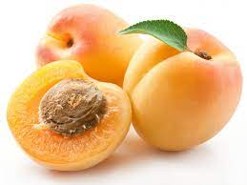 | 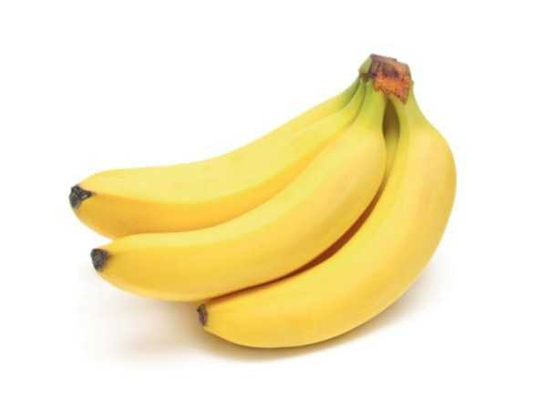 | 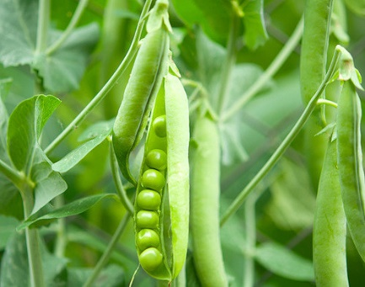
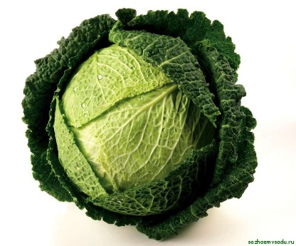 | 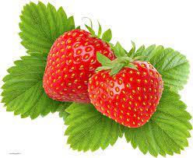 | 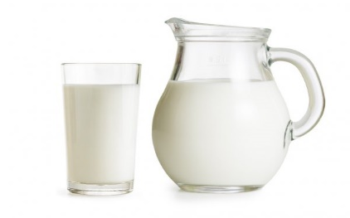
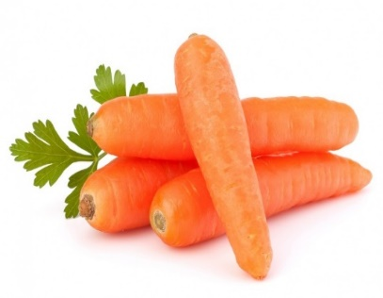 | 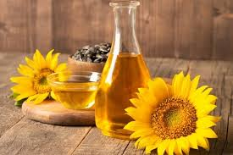 | 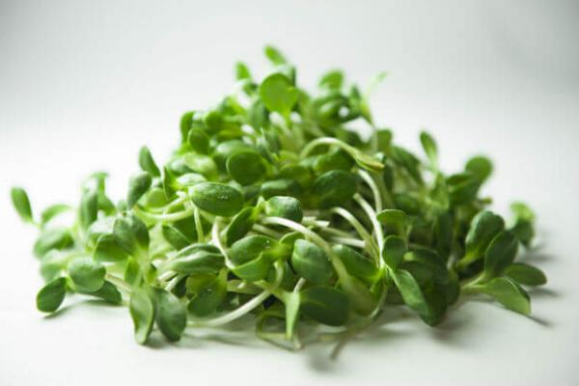
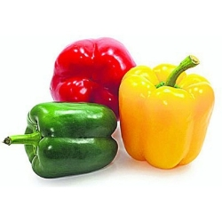 | 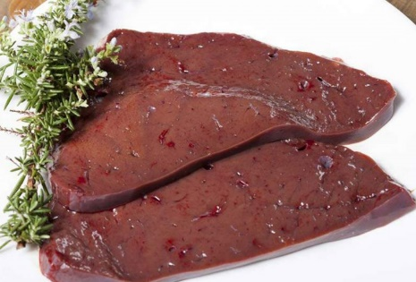 | 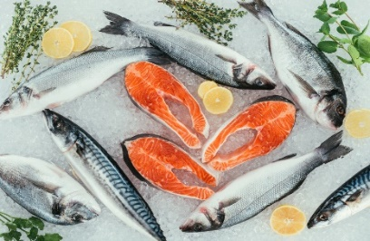
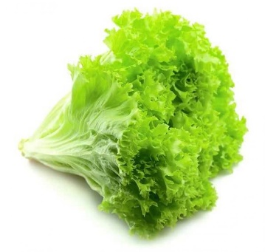 | 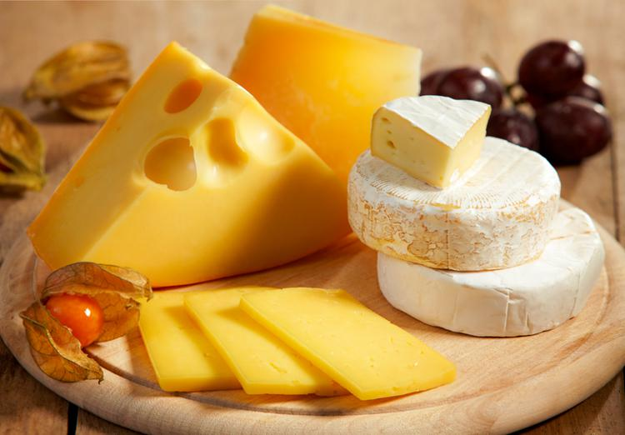 | 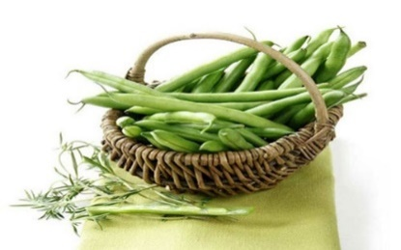
 | 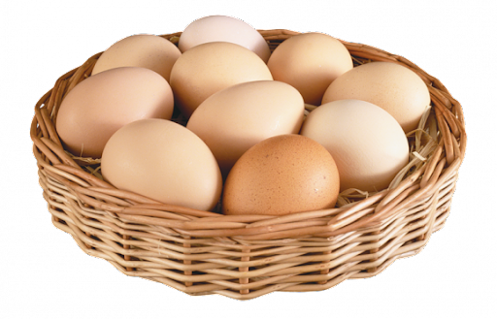 | 

Додаток 2 «Правила здорового способу життя»
Встановити відповідність так, щоб створились правила здорового способу життя.

- Поєднуй
- Правильно
- Дотримуйся
- Більше
- Не заводь
1. рухайся
2. праця та відпочинок
3. харчуйся
4. шкідливих звичок
5. чистота

Поєднуй | рухайся
Правильно | праця та відпочинок
Дотримуйся | харчуйся
Більше | Шкідливих звичок
Не заводь | чистота

Додаток 3 Плакати

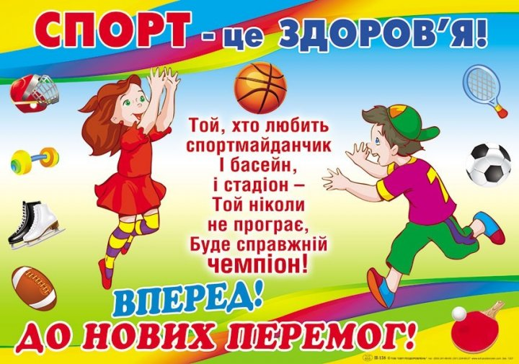 | 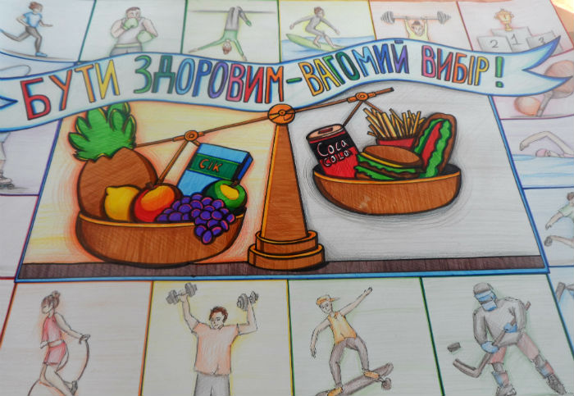
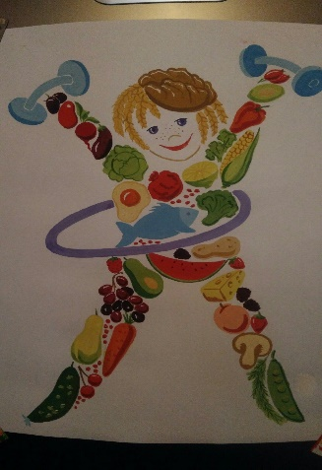 | 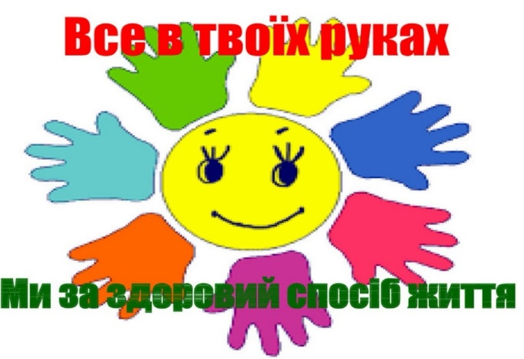
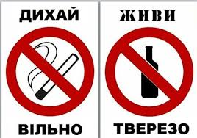 | 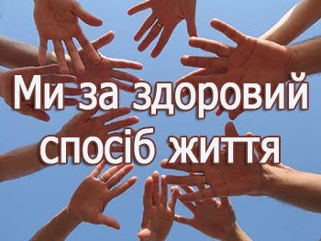
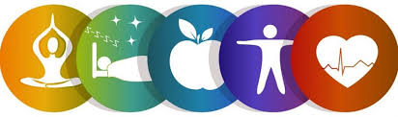

Висновки.
Дотримання здорового способу життя має велика значення для будь-якої людини. Від цього залежить не тільки зовнішній стан людини але й її здоров’я, самопочуття та продовжність життя.
Залучення молоді до подібного способу життя має дуже важливе значення не тільки для них самих як особистостей, але й за для впровадження здорового способу життя у більшості людей нашої країни. Тому що якщо людина звикла притримуватися здорового способу життя, вона потім буде і своїх дітей привчати до корисних звичок.
Таким чином робота зі студентами має значення не тільки в контексті впливу на осіб неопосередкованого впливу (учнів) а ще має за собою більш благу та масштабну ціль. А саме впровадження здорового способу життя у нашій нації та її відказ від шкідливих звичок та руйнівного, самоушкоджуючого способу життя.
Проте не варто спонукати студентів долати надто високі вершини. Ніхто не зможе виконувати роботу без краю, не досягши хоч малого успіху. Наполягаючи на досконалості, ми повинні дбати про те, щоб цілі були реальні та посильні. Студентам необхідне постійне задоволення через власну здатність досягати короткочасної цілі. Вони можуть розширювати власні можливості, але потребують регулярного успіху. І цей успіх можна отримати під час тренінгу. Використання тренінгів у навчально – виховній діяльності викладачів є доцільним на сучасному етапі розвитку освіти, вони покликані сприяти гармонійному розвитку студентів, дають змогу присвоїти нові навички, відкрити в собі інші можливості. Під час тренінгу студент займає активну позицію, а засвоєння навичок відбувається у процесі проживання й особистісного досвіду поведінки. Дана діяльність забезпечує:
- Створення навчально – виховного середовища, у якому відбувається опанування знань щодо здорового способу життя через вільний вибір студентом способів навчання і творчої самореалізації;
- Єдність поваги і вимогливості, посилення діалогічного характеру спілкування зі студентами; перетворення освітнього простору на спільну діяльність усіх його учасників, спрямовану на досягнення стану повного фізичного, духовного та соціального благополуччя особистості;
- Підготовку молодих людей до самостійного життя, формування адекватних механізмів фізіологічної, психологічної, соціальної адаптації до оточуючого середовища, готовність до самостійного здорового способу життя;
- Готовність студентів бути гідними людьми, конкурентоспроможними висококваліфікованими професіоналами, самодостатніми членами сучасного суспільства, справжніми громадянами своєї країни.

Перелік використаних джерел:
- Венедиктов Д. Д., Чернух А. М., Лисицын Ю. П. Глобальные проблемы здравоохранения и пути их решения // Вопр. философии. — 1979. -№ 7. — С. 102—113;
- Смирнов И. Н. Здоровье человека как философская проблема // Вопр. философии. — 1985. — № 7. — С. 83-93;
- Патогенез болезней цивилизации / И. Шош, Т. Готи, Л. Чалаи и др. — Будапешт: Изд-во АН Венгрии, 1976. — С. 154.
- О политике Всемирной организации здравоохранения. «Здоровье для всех до 2000 года» // Медицинские вести. — 1997. — № 1. — С. 22-23.
- Формування здорового способу життя молоді: проблеми і перспективи. О.Яременко, О.Балакірєва, О.Вакуленко та ін. — К.: Український ін-т соціальних досліджень, 2000
- Головаха Є. І., Паніна Н. В. Соціальне самопочуття населення України / Українське суспільство на порозі третього тисячоліття / Під ред. М. О. Шульги. — К.: Ін-т соціології НАН України, 1999. — С. 398—409.
- Екерстрьом Л. Лагом / Лола Екерстрьом. – Москва: КоЛібрі, 2017. – 204 с.
- Литвин-Кіндратюк С. Д., Кіндратюк Б. Д. Народознавство та організація здорового способу життя школярів / АПН України; Прикарпатський ун-т ім. В.Стефаника. — Івано-Франківськ: Плай, 1997.- 279 с.
- Петрик О. І. Медико-біологічні та психолого-педагогічні основи здорового способу життя: Курс лекцій / Навч. посіб. для студентів ун-тів та пед. ін-тів.- Львів: Світ, 1993.- 119 с.;
- Міхеєнко О. І. "Валеологія: Основи індивідуального здоров'я людини"Університетська книга, 2009. — 400 с. ISBN 978-966-680-434-4
- Скумин В. А. Культура здоровья. Избранные лекции. — Чебоксары, 2002. — 264 с. ISBN 5-88167-019-1 (рос.)
- Нестеренко В. В. Підготовка майбутніх педагогів до виховання у дошкільників навичок здорового способу життя: Автореферат дисертації… кандидата педагогічних наук. — Одеса: ПДПУ, 2003. — 20 с.

